Міністерство освіти і науки України
Національний технічний університет України
«Київський політехнічний інститут імені Ігоря Сікорського»
Факультет інформатики та обчислювальної техніки
Кафедра обчислювальної техніки

Лабораторна робота №1
із дисципліни
“Основи розробки ПЗ на платформі Java”

Виконав: Перевірила:
студент групи ІМ-43 лектор Дифучина О.Ю
Калєнченко Михайло Олександрович Оцінка:
Номер у списку групи: 2 Дата перевірки:

Київ 2026
Мета роботи: дослідити механізм побудови класу в Java.

Завдання до роботи:
1. Створити клас згідно з варіантом завдання. У головній програмі
створити масив об’єктів класу та виконати тестові розрахункові дії з
об’єктами з використанням методів класу. 30 балів.
2. Дослідити можливість використання кількох конструкторів класу;
можливість розробки класу без конструктора класу. Дослідити
можливість визначення методу з одним іменем, але різним списком
аргументів. Дослідити механізм інкапсуляції даних. 30 балів.
3. Дослідити поняття статичного поля класу. Створити статичне поле
для класу. 20 балів.
4. Дослідити поняття статичного методу класу. Створити статичний
метод та надати приклад його використання в головній програмі. 20
балів.

Завдання за варіантом: Клас “авто”.

Лістинг програми:

Car.java

public class Car {
private final String manufacturer;
private final String model;
private String color;
private static final int numberOfWheels = 4;
public Car (String manufacturer, String model, String Color) {
this.manufacturer = manufacturer;
this.model = model;
this.color = Color;
}
public Car (String manufacturer, String model) {
this.manufacturer = manufacturer;
this.model = model;
}
public String getColor() {
return color;
}
public void setColor(String color) {
if (color != null || color.isEmpty()) {
this.color = color;
}
}
public static int getNumberOfWheels() {
return numberOfWheels;
}
public void outputCarInfo(double maxSpeed, int producingYear) {
System.out.println("\nCar Info");
System.out.println("Manufacturer: " + manufacturer);
System.out.println("Model: " + model);
if (color != null) System.out.println("Color: " + color);
System.out.println("Max speed: " + maxSpeed);
System.out.println("Produced in: " + producingYear);
}
public void outputCarInfo(int producingYear) {
System.out.println("\nCar Info");
System.out.println("Manufacturer: " + manufacturer);
System.out.println("Model: " + model);
if (color != null) System.out.println("Color: " + color);
System.out.println("Produced in: " + producingYear);
}
}

CarWithoutConctructor.java

public class CarWithoutConstructor
{
public void makeSound() {
System.out.println("Beeeeeeeeep!");
}
}
Main.java

public class Main {
public static void main() {
System.out.println("Number of wheels: " + Car.getNumberOfWheels()); // static метод, що використовує static поле
// ініціалізація 2-ох об'єктів із різними конструкторами
Car blueCar = new Car("Ford", "Focus", "Blue");
Car someCar = new Car("Lotus", "Omega");
Car[] cars = {blueCar, someCar};
System.out.println("Car color: " + blueCar.getColor());
CarWithoutConstructor carWithoutConstructor = new CarWithoutConstructor();
carWithoutConstructor.makeSound();
// Фактично створити клас без явного конструктора можливо,
// але при компіляції автоматично створюється конструктор без аргументів
// Явна демонстрація overloaded-методів
blueCar.outputCarInfo(2013);
someCar.outputCarInfo(240.3, 1997);
}
}

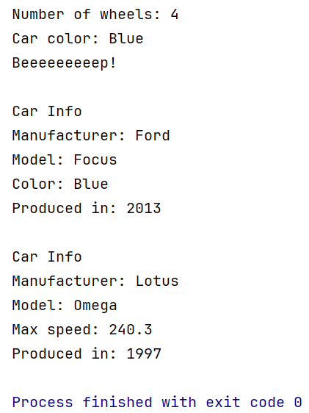
Скриншот тестування:

Висновки:
У ході виконання лабораторної роботи я ознайомився з основами об’єктно-орієнтованого програмування в Java та дослідив механізм побудови класу. Було розглянуто структуру класу, що включає поля, конструктори та методи, а також принцип інкапсуляції. На практиці я створив власний клас відповідно до другого варіанту, реалізував два конструктори, перевірив можливість перевантаження методів і дослідив, як працює інкапсуляція через використання модифікатора private та методів доступу. Також було вивчено особливості статичних полів і методів, їх відмінність від звичайних та приклади використання в головній програмі.

Загалом використання класів дозволяє зробити програму більш структурованою, логічно організованою та зручною для розширення. Хоча на початковому етапі об’єктно-орієнтований підхід потребує більшого обсягу коду та уважності, його переваги у масштабуванні та повторному використанні коду є очевидними.

